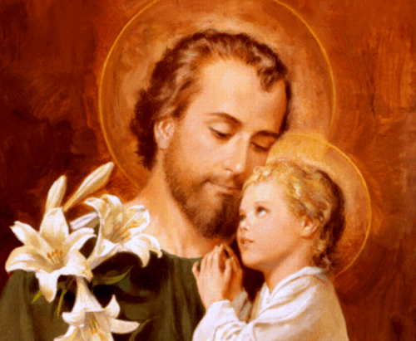 | OGŁOSZENIA PARAFIALNE  XXVI Niedziela Zwykła – 29 września 2019 r.
Nabożeństwa różańcowe od wtorku – dla dzieci : w poniedziałki, środy i piątki o godz.17.00; dla dorosłych: codziennie – dni powszednie o godz. 18.00; w niedzielę i święta o godz. 18.30.
Wyjazd do Rokitna na pielgrzymkę Żywego Różańca i Apostolatu Margaretka w najbliższą sobotę. Wyjazd o godz. 8.30. Więcej informacji i zapisy w zakrystii.
Zapisy kandydatów do bierzmowania - 5 X w sobotę po Mszy św. o godz. 18.30 oraz w niedzielę 6 X po Mszy św. o godz. 12.00. Osoby niepełnoletnie przychodzą z rodzicami. Nowi kandydaci proszeni są o wzięcie ze sobą dokumentów poświadczających tożsamość, świadectwo chrztu, adres i parafia zamieszkania, szkoła. Pierwsze spotkanie dla Grupy rozpoczynającej II rok przygotowań w niedzielę 13 X po Mszy św. o godz. 12.00. Dla Grupy rozpoczynającej I rok przygotowania oraz dla kandydatów spoza parafii spotkanie 20 X w niedzielę po Mszy św. o 12.00. Zapisy i spotkania odbędą się w salce parafialnej.
Spowiedź dzieci z okazji I piątku miesiąca w piątek od godz. 16.30. Po różańcu dzieci przyjmą Komunie św.
Poświęcenie różańców dla dzieci przygotowujących się do I Komunii Świętej w niedzielę za tydzień na Mszy św. o godz. 10.00.
Nabożeństwa w tygodniu:
- w środę rano po Mszy św. do Matki Bożej Nieustającej Pomocy
- w czwartek (I czwartek miesiąca) rano po Mszy św. litania do Najdroższej Krwi Pana Jezusa, o godz. 18.00 różaniec w intencji powołań, kapłanów oraz osób konsekrowanych
- w piątek (I piątek miesiąca) rano po Mszy św. litania do Najświętszego Serca Pana Jezusa,
o godz. 18.30 Msza św. z kazaniem w „Szkole Maryi” – „Miłość ponad wszystko”
- w sobotę (I sobota miesiąca) o godz. 17.30 nabożeństwo do Niepokalanego Serca Maryi, o godz. 18.30 Msza św. z kazaniem w „Szkole Maryi” – „Cierpliwość i łaskawość”.
Adoracja Najświętszego Sakramentu:
- dzisiaj od godz. 13.00 do godz. 18.45 i za tydzień od godz. 13.00 do 18.30
- w piątek po Mszy św. o godz. 8.00 do godz. 17.45
- w sobotę po Mszy św. o godz. 8.00 do godz. 17.15
Dzisiaj jest składka inwestycyjna. W minionym czasie została wylana całość ław. Teraz wykonywane jest rozszafowanie i izolacja przeciwwilgociowa. Dzieło budowy Domu Pokuty powierzamy ofiarności drogich Parafian, a ofiarodawców Bogu i Matce Bożej Fatimskiej. Chętnych do pomocy przy budowie zapraszamy w poniedziałek o godz. 9.00.
Za tydzień w niedzielę w naszej Parafii będzie szczególny dzień modlitwy za rodziny i błogosławieństwo rodzin.
Zostało jeszcze kilka numerów „Oblackiego Echa”. Polecamy: wywiad z O. Proboszczem i O. Krzysztofem, wspomnienia z wakacyjnych wydarzeń i fotogalerię z pożegnania OO. Piotra i Rafała. Dzieci zachęcamy do rozwiązania zadań. Losowanie nagród już 6 października. Koszt druku jednego egzemplarza wynosi 4,00 zł.
Zachęcamy do nabywania i czytania prasy katolickiej. W Niedzieli: Po co jedzie się na misje?, Sanktuarium w Pompejach, Góra Jordanu, Bezpieczne zakupy w sieci. W Gościu Niedzielnym: Pytania o Anioła Stróża, Europejki z aureolą, Papież 33 dni.
Są też do nabycia kalendarze diecezjalne po 2 zł i 5 zł. Pieniądze z ich sprzedaży przeznaczone są na schroniska dla bezdomnych.
Można nabyć cebulki żonkili jako wsparcie dla gorzowskiego hospicjum w ramach akcji „Pola nadziei”. Ofiara za 1 cebulkę min. 1,50 zł.

